
Guías de Entrenamiento
Nutrición, Seguridad & Condición Física

Nutrición, Seguridad & Condición Física
Introducción
La participación en eventos de Olimpiadas Especiales es importante para todos los miembros de la familia de Olimpiadas Especiales. Igualmente importante es el bienestar total, o conductas de salud que promueven un estado de equilibrio físico y mental y condición física.

De igual importancia al bienestar es la atención durante todo el año a la nutrición, seguridad y condición física en general. Este modelo de bienestar es lo más moderno para todas las personas activas y participantes en sociedad.

Nutrición
Hidratación — Manteniendo el Agua en el Cuerpo
Calorías
Equilibrio de Energía
Equilibrio de Nutrientes
Tipos de Nutrientes
Dieta Balanceada
Alimentos/Nutrientes Pre-Competición
Nutrientes Durante la Competición
Nutrientes Post-Competición
Analice Su Dieta
Condición Física
Ejemplo de Programa de Condición Física
Triángulos de Condición Física
Cosas para Mantener a los Atletas Sin Fumar
Principios del Entrenamiento
Ley de Sobrecarga
Ley de Reversibilidad
Ley de Especificación
Principio de Individualismo
Principio de Variedad
Principio de Involucración Activa
Resumen de Principios del Entrenamiento
Períodos de Entrenamiento
Entrenamiento de Sistemas
Sistemas de Energía
Sistema Aeróbico (con oxígeno)
Sistema Láctico Anaeróbico (sin oxígeno)
Sistema Muscular
Entrenamiento y Preparación para Fuerza
Fuerza
Un Vistazo de Principios del Entrenamiento y Preparación para Fuerza
Ejercicios para Fortalecer Músculos Específicos
Ejercicios para Desarrollar Músculos de la Espalda y el Abdomen
Ejercicios para Desarrollar Músculos del Brazo y Hombro
Ejercicios para Desarrollar Músculos del Pie y la Pierna
Ejercicios para Agilidad y Preparación
Entrenamiento Pliométrico
Lineamientos para Entrenadores para Enseñar Pliométrica
Ejercicios Pliométricos
Diseñando un Circuito de Fortalecimiento y Preparación
Entrenamiento de Circuito
Consideraciones de Entrenamiento
Estableciendo el Circuito
Ejemplo de Rutinas de Circuito de Entrenamiento
Circuito de Preparación General — Ejemplo 1
Circuito de Preparación General — Ejemplo 2

Nutrición
En esta sección veremos cómo la comida que comemos impacta los entrenamiento y en las competiciones exitosas. La nutrición básicamente significa toda la comida que comemos y la bebida que consumimos. La comida es la fuente de energía de nuestro cuerpo, lo que nos hace “levantarnos e irnos”. Sin ella, el desempeño atlético disminuye.

Hidratación — Manteniendo el Agua en el Cuerpo
Durante el ejercicio el cuerpo pierde agua principalmente por medio del sudor, aún en clima frío o en el agua. El cuerpo tiene varios mecanismos para protegerse de los efectos negativos de deshidratación, ¡pero la sed no ocurre hasta que la persona ya está deshidratada! Una pérdida tan pequeña como 4 por ciento del peso corporal (4 libras en una persona de 100 libras) puede afectar seriamente el desempeño.

La meta es mantener al atleta hidratado y no permitir que se deshidrate. La forma más fácil es crear un sistema simple de rutina que sigan todos sus atletas:

Cuándo Tomar Agua | Cuánta Agua Tomar
La noche antes de la práctica o competición | Vaso de agua (8 oz.)
4 horas antes del evento | Vaso de agua (8 oz.)
15 minutos antes del evento | 1/2 Vaso de agua (4 oz.)
Durante el evento < 1 hora | Un descanso para tomar agua
Durante el evento > 1 hora | 1/2 Vaso cada 20 minutos
Después del evento | Vaso de agua cada 3 horas hasta el día siguiente

A los atletas no se les debe instruir “tomar tanta agua como quieran”. Varias condiciones médicas serias pueden ocurrir por tomar mucha agua. Si usted está practicando en ambientes cálidos, puede necesitar aumentar la frecuencia de descansos para tomar agua.

El atleta puede hidratarse con varios tipos de líquidos; sin embargo, el mejor reemplazo para la mayoría de los eventos es agua pura.
- Agua
- Bebidas de carbohidratos (PowerAde, Gatorade)
- Mezcla de un tercio de jugo de fruta y dos tercios de agua es mejor usarlo cuando la actividad es de mayor duración que una hora

Calorías
La energía que el cuerpo obtiene se mide en calorías. Diferentes alimentos proporcionan diferentes cantidades de energía, por lo tanto diferentes cantidades de calorías. La cantidad de calorías que una persona necesita depende de muchos factores. Nuestra tasa de metabolismo basal es la velocidad en que convertimos comida en energía. Esta tasa puede ser rápida, lenta o moderada, dependiendo del atleta. Por ejemplo, los atletas más jóvenes requieren como 3,000 calorías por día. Esto puede disminuir para algunos atletas mayores que tienen entrenamiento y programas de competición menos severos. Todos estos factores determinan la dieta de un atleta. Si no se consumen suficientes calorías, el desempeño de un atleta será negativamente impactado.

Equilibrio de Energía
El equilibrio de energía es importante para el entrenamiento y competición exitosa.

Equilibrio de Nutrientes
Los nutrientes tienen diferentes trabajos, aunque trabajan juntos o necesitan la presencia de otros para trabajar apropiadamente. El equilibrio de nutrientes es como el equilibrio de energía. Los atletas deben tomar todos los nutrientes que necesitan para estar saludables y fuertes en el entrenamiento y la competición. Una dieta normal de desempeño alto para un atleta proporcionará la mayoría de la energía de los carbohidratos, con cantidades bajas o iguales de grasa y proteína.

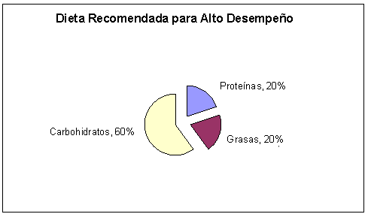

Tipos de Nutrientes

Proteína — nutriente principal para la formación del cuerpo
- Necesidad constante de consumo regular
- Alta calidad: huevos, leche, pescado, carne
- Baja calidad: nueces, lentejas, frijoles
- Mucha proteína se convierte en fuente de energía o se almacena como grasa corporal

Carbohidratos — nuestro alimento de energía
- Principal fuente de energía del cuerpo
- Se diluyen rápida y fácilmente en el sistema digestivo
- Buenas fuentes (complejas): arroz, maíz, papas, frijoles, frutas
- Malas fuentes: azúcar blanca, miel, refrescos, barras de chocolate
- Los carbohidratos complejos necesitan ser una parte principal de la dieta

Grasas — alimento de energía lenta
- Fuente de energía concentrada, el doble que los carbohidratos
- Se diluye muy lentamente y usa más oxígeno para crear energía
- Se necesitan pequeñas cantidades para una salud óptima
- Grasas visibles: mantequilla, margarina, aceites vegetales y de pescado, grasa de la carne
- Grasas invisibles: leche, queso, nueces, ciertos vegetales (la grasa vegetal es mejor para nosotros)

Vitaminas — más fácilmente consumidas por medio de una dieta bien balanceada
- Necesita pequeñas cantidades diariamente
- Los niveles bajos pueden reducir el desempeño
- Proporciones más altas en alimentos naturales, frescos
- Soluble en grasa; almacenado en el cuerpo y listo para usarse
- Soluble en agua: no puede ser almacenado, debe estar en el insumo diario de alimentos
- Vitamina C no puede usarse sin hierro

Minerales — más fácilmente consumidos por medio de una dieta bien balanceada
- Necesita pequeñas cantidades diariamente
- Esenciales: calcio, sodio, potasio, hierro, yodo
- El hierro es esencial para el transporte de oxígeno por todo el cuerpo
- El hierro no puede usarse sin Vitamina C
- El yodo controla el ritmo en que la energía es liberada
- El calcio ayuda a los músculos a reaccionar normalmente y a recuperarse del ejercicio

El agua — es requerida por el cuerpo para sobrevivir
- El desempeño es impactado inmediatamente si las necesidades de agua no se cumplen, especialmente para atletas de acuáticos
- Mientras más duro entrene y haga ejercicios, más agua necesita
- Tome agua a menudo en pequeñas cantidades antes, durante y después de la competición
- La comida contiene más agua que lo que pensamos

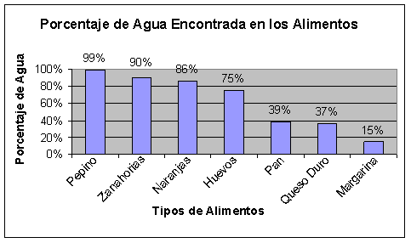

Fibra — importante aunque a menudo ignorado
- No es absorbida por el cuerpo
- Alto en fibras: alimentos vegetales naturales
- Buenas fibras: trigo, avena, arroz integral
- Bajo en fibras (alimentos procesados): harina blanca, azúcar blanca, arroz blanco, pastas blancas
- Lo hace sentirse lleno sin engordar

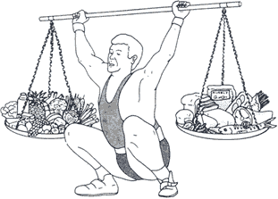

Dieta Balanceada
Una dieta balanceada mantiene energía apropiada y equilibrio de nutrientes. No tiene que ser costoso seguir algunas de las siguientes ideas.

Lineamientos para una Dieta Balanceada
- Coma muchos alimentos de diferentes clases — vegetales, frutas, pescado, carnes, productos lácteos y granos
- Coma alimentos frescos en vez de alimentos ya preparados, enlatados o congelados
- Coma una alta proporción de alimentos ricos en carbohidratos complejos
- Cocine los alimentos asados a la parrilla, al vapor u horneados. Evite hervir o freír
- Evite comidas grasosas y refrigerios dulces y salados
- Verifique el consumo de fibra comiendo panes de granos integrales, cereales y pastas
- Coma arroz integral en vez de arroz blanco
- Sazone la comida con hierbas y especies en vez de sal
- Tome pequeñas cantidades de agua y jugos de frutas a menudo

¡Ideas de Condición Física/Nutrición!
Pruébese en los temas de condición física y nutrición siguientes. Toda la familia puede beneficiarse al seguir estos lineamientos sobre qué comer y cómo hacer más ejercicio.

Lineamiento de Ejercicio | Lineamiento de Comida
Sea activo como familia o grupo de amigos. ¡Salga a caminar o juegue Baloncesto — pero HAGA algo! | Trate de comer alimentos de granos integrales como harina de avena, arroz integral, pan integral.
De seguimiento a su progreso en el formulario de evaluación de destrezas de Baloncesto en este manual — ¡haga uno para cada persona de su familia! | Trate de comer vegetales verde oscuro y naranja como espinaca, brócoli, zanahorias y camote.
Aparte tiempo cada día para una actividad física. Debe ser entre 30 y 60 minutos por día. | Coma fruta en las comidas y refrigerios — pueden ser frescas, congeladas, enlatadas o deshidratadas — pero evite el jugo azucarado
La próxima fiesta que usted tenga podría ser una fiesta DEPORTIVA. | Tome lecha baja en grasa o sin grasa varias veces al día.
Establezca un gimnasio en casa usando las escaleras, comidas enlatadas como pesas, etc. | Trate de comer carne baja en grasa, pollo o pescado y ¡pruébelos con frijoles o arvejas!
Camine mientras habla por teléfono o ve TV. | Los aceites que vienen de los alimentos son muy buenos. Usted puede obtener aceite del pescado, nueces así como los aceites comunes de maíz, canola y oliva.
Obsequie regalos a otras personas que los animarán a ser activos y jugar — lo mejor será que lo invitarán a jugar a usted también. | Trate de evitar el azúcar cuando pueda — especialmente si está mencionada como el primer ingrediente en un empaque.

Nutrientes/Comida Pre-Competición
Los niveles de energía del cuerpo necesitan estar altos antes del entrenamiento y la competición. La dieta de alto desempeño anterior suministrará este requerimiento de cada día. Los atletas son personas y requieren diferentes alimentos y su cuerpo responde diferente a ciertos alimentos. Hablando en general, los lineamientos siguientes ayudará a sus atletas a consumir nutrientes apropiados antes de la competición.
- Coma una comida pequeña, fácil de digerir, usualmente de menos de 500 calorías
- Coma aproximadamente 21/2-4 horas antes de competir
- Limite las proteína y grasas ya que se digieren lentamente
- Evite comidas que formen gas en el sistema digestivo
- Tome pequeñas cantidades de agua a menudo, antes, durante y después de competir

Nutrientes Durante la Competición
- Además de la hidratación, los nutrientes no son necesarios para eventos que duran menos de una hora.
- Para eventos de más de una hora de actividad continua, las bebidas de carbohidratos o frutas proveerán la energía necesaria por el esfuerzo continuo.
- Durante torneos que duran más de dos horas, permita que sus atletas coman pequeñas cantidades de banano, sandwiches de mantequilla de maní, fideos o pasta simple (carbohidratos complejos) cuando tienen al menos un descanso de media hora antes de su siguiente juego. Esto los ayudará mantener altos sus niveles de energía. No haga ayunar a sus atletas por la duración de un evento de 6-8 horas.

Nutrientes Post-Competición
- Para recuperar la energía, alimentos con carbohidratos fácilmente disponibles (fruta, bebida de carbohidratos, barras de granola) deben comerse en pequeñas cantidades inmediatamente después del ejercicio.
- Durante el resto del día, las comidas deben contener 65 por ciento de carbohidratos complejos para recuperar la energía.

Analice Su Dieta
Las siguientes preguntas lo ayudarán a analizar la dieta de su atleta (y la suya). Marque la columna con la respuesta más acertada.

Top of Form  Pregunta | Si | No | No Sé
¿Hay bastantes alimentos diferentes en su dieta? | 
¿Come suficientes carbohidratos?
¿Come en su mayoría carbohidratos complejos?
¿Come proteínas animales?
Si su respuesta es afirmativa, ¿con la mayoría de carne roja?
¿La mayoría de pescado y carne blanca?
¿Come huevos?
¿Come productos lácteos?
¿Come una variedad de proteínas de plantas?
¿Hay muchas grasas vegetales en su dieta?
¿Es la mayoría de su comida fresca?
¿Es la mayoría de su comida enlatada?
¿Toma un litro de agua o más al día?
¿Toma en su mayoría refrescos?
¿Hay suficiente fibra en su dieta?
¿Cómo prepara usted la mayoría de sus alimentos?
¿Al vapor?
¿A la parrilla?
¿Horneados?
¿Fritos?
¿Hervidos?
¿Fritos? |  |  | Bottom of Form

Recomendaciones
Alimentos para Agregar
Alimentos para Disminuir
Cambios en el Almacenamiento
Cambios en Cocinar

Condición Física
Condición Física es qué tan bien una persona está adaptada a y es capaz de vivir cierto estilo de vida. El requerimiento de la condición física de nuestros atletas es mayor que de quienes no son atletas. La teoría del entrenamiento reúne toda la información sobre el deporte de fuentes sociales y científicas. El entrenador y el atleta trabajan juntos para producir un programa de entrenamiento efectivo para aumentar la condición física del atleta y al final mejorar su desempeño atlético.

La condición física está formada por cinco componentes básicos.
- Fuerza
- Resistencia
- Velocidad
- Flexibilidad
- Coordinación

Cada ejercicio en entrenamiento desarrolla un componente específico. Diferentes eventos tienen diferentes demandas en la condición física

Ejercicio | Requiere | Recargar
• Fuerza |  | Máxima
• Resistencia | 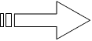 | Máxima duración y distancia
• Velocidad |  | Rapidez y frecuencia
• Flexibilidad |  | Agilidad y preparación
• Coordinación |  | Movimientos complejos

Ejemplo de Programa de Condición Física
Enfóquese en condición física general para atletas de Olimpiadas Especiales. El programa siguiente tiene tres componentes principales — calentamiento, ejercicios y enfriamiento. El número de repeticiones y series determinará la meta de su programa: resistencia muscular o fuerza muscular. Revise los siguientes ejercicios de fuerza muscular específica y ejercicios pliométricos para desarrollar su propio programa de condición física.

Actividad | Duración
Calentamiento
Aeróbico fácil caminar/trotar/correr | 3-5 minutos
Estiramiento | 15-20 minutos
• Cuerpo Superior | 3-5 ejercicios  de cada  grupo muscular
• Espalda Baja-Glúteos | 3-5 ejercicios  de cada  grupo muscular
• Cuerpo Inferior | 3-5 ejercicios  de cada  grupo muscular
Ejercicios
Agilidad & Preparación
• Zancada de Aceleración | 3 x 30m
• Balanceos de la Pierna (F/S) | 1 x 10 cada pierna
• Levantamientos de la Pantorrilla | 1 x 10 cada pierna
Brazos & Hombros
• Planchas (Flexiones): Anchas | 5 repeticiones
• Bajada de Tríceps | 5 repeticiones
• Planchas (Flexiones): Regulares | 5 repeticiones
Espalda & Abdomen
• Abdominales: Levantamientos Laterales | 10 repeticiones
• Levantamientos de Pierna | 10 repeticiones
• Giros del Tronco | 10 repeticiones
Pies & Piernas
• Pasos Largos — Caminar | 3 x 30m
• Cuclillas | 10 repeticiones
• Saltos de Canguro | 2 x 5
Enfriamiento
Aeróbico fácil caminar/trotar/correr | 3-5 minutos
Estiramiento Suave | 10-15 minutos

Un entrenamiento de fuerza y circuito de preparación pueden ser usados en la sección del ejercicio anterior dentro de su programa de condición física.

Triángulos de Condición Física
Mantener la forma apropiada de correr y crear fuerza muscular es el propósito del triángulo de condición física siguiente. Repita este triángulo varias veces después de un calentamiento largo. Un buen calentamiento empezará con un trote de 1-11/2 milla y estiramiento abundante. Correr o trotar a un parque es un buen descanso de la pista.

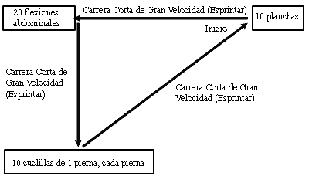

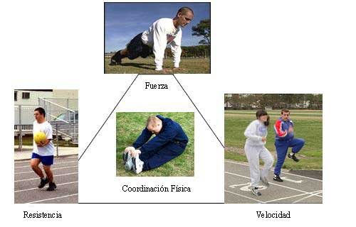

Consejos para Mantener a los Atletas Libres de Tabaco
La condición física óptima no es accidental. Es el resultado de un trabajo muy arduo y una guía apropiada que promueve la conducta positiva del atleta. Como entrenador, usted tiene gran influencia en la nutrición, preparación física, deportivismo, responsabilidad personal y establecimiento de metas de un atleta. Los efectos del uso de tabaco son extremadamente limitantes para el desempeño atlético, especialmente cuando los atletas se están recuperando de lesiones. A continuación encontrará algunos consejos que lo ayudarán a mantener a sus atletas y su ambiente deportivio libre de tabaco.
- Nunca use productos de tabaco alrededor de sus atletas. Reconozca la influencia que tiene en ellos. Sea un modelo de la conducta que usted quiere que ellos asuman.
- Adopte una política de libre-de-tabaco para usted y sus jugadores.
- Comparta sus políticas de libre-de-tabaco con los miembros de familia y cuidadores del atleta.
- Distribuya información libre-de-tabaco a sus atletas.
- Trabaje con entrenadores asistentes y miembros de familia de los atletas que el campo de juego sea libre-de-tabaco.
- Contacte a grupos de la comunidad que también están trabajando por una comunidad libre de tabaco.
- Hable con sus atletas sobre los efectos del tabaco en la salud. Recuerde que ellos se relacionarán más con mensajes sobre los efectos inmediatos del uso del tabaco - como mal desempeño atlético - que a efectos en la salud a largo plazo. Establezca los siguientes puntos una y otra vez.
  - El tabaco reduce la condición física. Así que si usted fuma o usa otros productos de tabaco, no podrá correr tan rápido o tan lejos como sus compañeros y competidores que no usan tabaco.
  - No existen productos seguros de tabaco. Mascar tabaco y los puros también causan cáncer y dañan su desempeño atlético.
  - El tabaco disminuye la velocidad del crecimiento del pulmón y reduce la función pulmonar. Eso puede dejarlo jadeando por falta de aire cuando más lo necesita.
  - Los fumadores adolescentes sufren de falta de aire casi tres veces más que quienes no fuman. ¡El aire es algo que no puede faltarle a un atleta!
  - El ritmo cardíaco de un fumador es tres veces más rápido que de alguien que no fuma. Así que en competición, su cuerpo desperdicia muchos latidos del corazón solo tratando de mantenerse al ritmo de quienes no fuman.
  - Los fumadores jóvenes producen flema (¡puaj!) más del doble que los que no fuman. ¿Ha probado respirar y escupir a la vez?
  - Tres de cuatro jóvenes que fuman dicen que siguen fumando porque es muy difícil dejarlo. ¿Usted quiere estar relacionado con la nicotina o con los deportes?
  - Los jóvenes que fuman es más probable que beban mucho y usen drogas ilegales como marihuana y cocaína. Así que, si usted piensa, “es sólo un cigarrillo”, piénselo dos veces.
  - Los efectos a largo plazo en la salud por fumar pueden parecer estar en un futuro distante, pero son reales. ¡Cada año fumar mata más gente que el SIDA, alcohol, abuso de drogas, accidentes automovilísticos, asesinatos, suicidio e incendios combinados! Fumar y el desempeño atlético definitivamente no se mezclan.
- Difunda la noticia sobre el tabaco con los atletas y sus cuerpos y desempeño atlético.

Principios del Entrenamiento
El entrenamiento es un proceso sistemático en que los atletas mejoran su condición física para cumplir con las demandas del deporte. El entrenamiento es un proceso a largo plazo que es progresivo y encuentra al atleta individual en su nivel de condición física y preparación. El entrenamiento usa ejercicios generales y de evento específico para desarrollar a un atleta para su deporte. El entrenamiento es un proceso cíclico: agotamiento, recuperación, super-compensación y fortalecimiento (adaptación).

Cuando entrenamos, hacemos daño específico a algunas células, y usamos recursos celulares (combustible, agua, sales). Cuando usted sale de la pista o sale de la piscina después de una sesión de ejercicios, está más débil, no más fuerte. Qué tanto más débil, depende de la cantidad e intensidad del ejercicio. Después de la sesión de entrenamiento, si al cuerpo se le da descanso y se le da alimentos apropiados, el cuerpo se ajustará para super-compensar y prepararse para la siguiente tensión.

Ley de Sobrecarga
Sobrecargar es talvez el principio fundamental de la condición física. Es básicamente un aumento en la demanda para forzar la adaptación física. Una carga de entrenamiento es el trabajo o ejercicio que un atleta realiza en una sesión de entrenamiento. Cargar es el proceso de aplicar cargas de entrenamiento — programas de entrenamiento.



Cuando la condición física de un atleta es desafiada por una nueva carga de entrenamiento hay una respuesta del cuerpo. Esta respuesta física es llamada una adaptación. La respuesta inicial es fatiga. Cuando la carga se detiene hay un proceso de recuperación. Recuperación y adaptación lleva al atleta a un nivel más alto de condición física de donde empezó.

Es más seguro alterar uno de los tres factores siguientes para sobrecargar el cuerpo. Hablaremos del evento de estos tres factores específicamente en cada guía de entrenamiento del deporte específico. La carga es cambiada en forma lenta, sistemática para permitir adaptación gradual del cuerpo.
- Frecuencia — qué tan a menudo
- Duración — cuánto tiempo
- Intensidad — qué tan duro
La habilidad del cuerpo para adaptarse explica cómo funciona el entrenamiento. Si la carga de entrenamiento no es lo suficientemente grande, hay muy poco o ningún aumento en el nivel de condición física o desempeño atlético. Una carga que es muy grande puede resultar en lesión o enfermedad para el atleta.

Ley de Reversibilidad
Usted conoce el dicho, “Si no lo usa, lo pierde.” Si los atletas no entrenan regularmente, no hay necesidad que sus cuerpos se adapten. Sea creativo e innovador para hacer que sus atletas entrenen y compitan más a menudo. Aumentar la frecuencia de entrenamiento no sólo les ayudará a mejorar su desempeño atlético, sino también sus niveles de condición física mejorarán como resultado directo de mayor entrenamiento. Eso tendrá un impacto positivo en su calidad de vida en general — estarán más saludables.

También es importante no sobre entrenar o sobrecargar el cuerpo tanto que experimente adaptación incompleta. El descanso ya no es adecuado para la recuperación. La disminución en el desempeño causado por la adaptación incompleta es una de las señales más obvias de sobre entrenamiento.

Señales adicionales comunes de sobre entrenar incluyen las siguientes.
- Irritabilidad y malhumor
- Patrones alterados de sueño
- Pérdida de apetito
- Pérdida de motivación o vigor para competir
- Dolor muscular persistente que no se quita
- Fatiga que no se alivia con el descanso
- Mayor incidencia de enfermedad o lesión menor

Ley de Especificación
La naturaleza específica de la carga de entrenamiento produce su propia respuesta y adaptaciones específicas. El ejercicio tendrá un patrón muy específico de coordinación de articulación y músculo. La carga de entrenamiento debe ser específica para el atleta individual y las demandas de su evento seleccionado. Esto no anula el entrenamiento general. El entrenamiento general prepara a los atletas para entrenamiento específico. Mientras mayor sea el volumen del entrenamiento general, mayor es la capacidad para el entrenamiento específico.

Principio de Individualismo
Los atletas responden en su propia forma individual a actividades de condición física. Los atletas traen sus talentos, capacidades habilidades y respuestas únicas al entrenamiento. La herencia determina muchos factores fisiológicos como el tamaño del corazón y de los pulmones, características de la fibra muscular, del físico y del equilibrio. La cantidad de descanso y sueño así como respuestas al ambiente (calor/frío, contaminación, presión y altitud) varían de un atleta a otro. La nutrición y enfermedad o lesión pasada o actual también tendrán influencia en la habilidad para desempeñarse.

La preparación fisiológica del cuerpo para el entrenamiento es otro factor importante. Los atletas de la misma edad cronológica pueden estar en niveles muy diferentes de madurez, y hasta tener cuatro años de diferencia en sus edades de desarrollo y biológicas. Además, la edad de entrenamiento, el tiempo que un atleta ha estado entrenando, también deben ser considerados.

Atletas — Misma Edad Cronológica — Diferentes Capacidades de Entrenamiento
Edad Cronológica | Edad Biológica | Edad de Entrenamiento
11 | 9 | 1
11 | 13 | 3

Atletas — Misma Edad Cronológica — Capacidades de Entrenamiento Similares
Edad Cronológica | Edad Biológica | Edad de Entrenamiento
12 | 13 | 2
15 | 13 | 2

Principio de Variedad
El entrenamiento es un proceso a largo plazo y la carga y recuperación pueden volverse aburridos. Planifique variedad en el programa de entrenamiento de su atleta. Haga ejercicios de entrenamiento cruzado y agregue ejercicios en la piscina al programa. Sea creativo. La variación es una alteración de la presión y es una parte necesaria de la progresión de un atleta. Un horario semanal y mensual debe contener períodos alternados de trabajo duro y fácil. El trabajo también debe alternar períodos de descanso para permitir al cuerpo adaptarse a los cambios que han ocurrido.

Principio de Involucración Activa
Talvez el principio más importante, involucramiento activo, requiere que el atleta quiera participar activa y voluntariamente en su programa de entrenamiento. La mejora en la condición física general requiere compromiso a largo plazo del entrenador y especialmente del atleta. Esto requiere que todos los aspectos de la vida de un atleta contribuyan al éxito de su desempeño en el campo de juego.

Resumen de Principios del Entrenamiento
Ley de Sobrecarga
- El cuerpo se adapta a las cargas de entrenamiento — explica cómo funciona el entrenamiento
- Las cargas adecuadas de entrenamiento mejorar la condición física general y mejoran el desempeño
- Factores que impactan la carga de entrenamiento — frecuencia, duración e intensidad

Ley de Reversibilidad
- Las cargas de entrenamiento que se aumentan progresivamente crean mejores niveles de condición física
- No se dará mejora en la condición física si la carga está muy separada o permanece la misma
- El sobre entrenamiento o adaptación incompleta ocurre cuando las cargas de entrenamiento son muy grandes o muy cercanas

Ley de Especificación
- La carga específica de entrenamiento produce respuesta y adaptaciones específicas
- El entrenamiento general prepara a los atletas para el entrenamiento específico
- Mientras mayor sea el volumen del entrenamiento general, mayor será la capacidad para el entrenamiento específico

Principio de Individualismo
- Los atletas traen sus talentos, capacidades y habilidades únicas al entrenamiento
- La herencia determina muchos factores fisiológicos que impactan el entrenamiento
- Las edades cronológicas, biológicas y de entrenamiento deben ser consideradas cuando se diseña un plan de entrenamiento y competición

Principio de Variedad
- El entrenamiento es un proceso a largo plazo y la carga y recuperación pueden volverse aburridos
- Hágalo divertido para el atleta
- Sea creativo

Principio de Involucración Activa
- El atleta debe querer participar activa y voluntariamente en su programa de entrenamiento
- El atleta debe estar comprometido
- Todos los aspectos de la vida de un atleta contribuyen a su éxito atlético

Períodos de Entrenamiento
Las mejoras en el desempeño no son lineales pero ocurren en diferentes ritmos en los sistemas fisiológicos. Por esas razones, la condición física y/o el entrenamiento deportivo deben ser divididos en períodos útiles con diferentes metas, dependiendo de la relación del tiempo al evento atlético real. Un plan de condición física bien diseñado no solo cambia su enfoque de período en período sino también varía de difícil a fácil y de actividad a descanso dentro de cada período de temporada.

La división más lógica del año para atletas involucrados en uno o más actividades deportivas es en períodos relacionados con ese deporte.

Pre Temporada (Período de 8-12 Semanas Previo a la Competición)
Las metas del período de pre-temporada incluyen las siguientes:
- Desarrollo de fuerza muscular y resistencia del deporte específico
- Desarrollo de aeróbico apropiado (resistencia) vs. Anaeróbico (alta intensidad) preparación
- Desarrollo de potencia muscular (conforme sea necesario para la actividad)
- Desarrollo de destrezas de deporte específico y juego de equipo

En Temporada (Período Competitivo)
El programa de entrenamiento durante la temporada real tiene dos metas principales:
- Mantenimiento de los beneficios del entrenamiento de pre-temporada
- Atención específica continua a las áreas del cuerpo en riesgo — ya sea por lesión pasada o los riesgos particulares del deporte

Post Temporada (Período de 3-4 Semanas o Menores Después del Final de la Competición)
- Período corto
- La meta de este período es el descanso y la recuperación física y mental del atleta

Fuera de Temporada (Período Más Largo de Tiempo entre las Post y Pre Temporadas)
El enfoque del período fuera de temporada es la recuperación y rehabilitación de lesiones; preparación aeróbica general; desarrollo de resistencia y fuerza muscular generales equilibradas; y desarrollo del equilibrio neuromuscular y la coordinación.

Entrenamiento de Sistemas
Diferentes ejercicios usan diferentes combustibles a través de diferentes senderos, dependiendo de la intensidad y duración de la actividad y el nivel de condición física del atleta. La meta del entrenamiento efectivo es hacer el sistema apropiado más eficiente cuando se realiza la actividad. Hay dos sistemas principales del cuerpo que deben estar en forma para la actividad — el sistema de energía y el sistema muscular. Esto se oye más complicado de lo que realmente es.

Los entrenadores deportivos deben entender las habilidades y limitaciones del sistema de energía para diseñar programas de entrenamiento en secuencia. Al enseñar a los atletas a escuchar a sus cuerpos durante las sesiones de entrenamiento, se pueden hacer ajustes en el trabajo de secuencia con un cuidadoso entendimiento del sistema de energía. Recuerde que todos los sistemas de energía se ponen en marcha básicamente al mismo tiempo; correr en tempo intensivo hace altas demandas en lo aeróbico y anaeróbico, y así, es un sistema compartido.

Sistema de Energía
Hágase estas preguntas rápidas, fáciles para determinar qué sistema está usando su ejercicio.
- ¿Se requiere oxígeno? (o, está involucrado correr o saltar)
  - Si la respuesta es si, el sistema de energía es Aeróbico — con oxígeno
  - Si la respuesta es no, el sistema de energía es Anaeróbico — sin oxígeno
- ¿Se produce ácido láctico?
  - Si la respuesta es no, el sistema de energía es Anaeróbico Aláctico (0-10 segundos de energía)
  - Si la respuesta es si, el sistema de energía es Anaeróbico Láctico (10 segundos – 1 minuto de energía)
Los atletas son capaces de usar uno o una combinación de dos sistemas de energía. Diferentes eventos demandan diferentes tipos y cantidades de actividad muscular. Diferentes sistemas dominan en diferentes eventos. Nuestra meta es diseñar un programa de entrenamiento que aumente la capacidad de un sistema específico de energía y muscular, aumentando así el desempeño.

Sistema Aeróbico (con oxígeno)
El entrenamiento aeróbico es bueno para el desarrollo del sistema cardiovascular. Permite a los atletas recuperarse de ejercicios difíciles y los ayuda a desarrollar la capacidad de aumentar las repeticiones.
- Muy eficiente, no produce fatiga- produciendo productos de desecho
- Ejercicios de baja intensidad
- Importante en el proceso de recuperación para todos los ejercicios
- El corazón y los pulmones son críticos
- Resiste la fatiga
- Le toma más tiempo recargar que a los sistemas anaeróbicos
- Requiere un período de entrenamiento de una duración mínima de 20 minutos
- La carga de trabajo puede ser continua o dividida en entrenamiento de intervalos
- Ejemplos de actividades aeróbicas incluyen trotar, correr, caminar

Sistema Láctico Anaeróbico (sin oxígeno)
- Menos eficiente, produce ácido láctico, apresurando la fatiga muscular
- Nivel de alta intensidad
- El cuerpo debe quemar carbohidratos almacenados en el músculo
- El ácido láctico debe ser removido — puede tomar hasta una hora
- Los carbohidratos deben ser reemplazados para que haya mayor actividad
- Los primeros diez minutos de la recuperación activa producen mayor reducción de ácido láctico
- Proporciona la mayoría de la energía que requieren los altos arranques de velocidad o resistencia durando hasta 10 segundos
- Se forma alternando períodos de trabajo y descanso
- Varias indicaciones fáciles de esfuerzo anaeróbico son la dificultad para respirar o la dificultad con un esfuerzo sostenido
- Se forma en la base aeróbica, y desafía al atleta en el nivel superior de la capacidad aeróbica
- Ejemplos de actividades anaeróbicas incluyen entrenamiento de peso, carreras de remate, saltar, entrenamiento de intervalos, entrenar a diferentes velocidades o entrenar a un paso definido

Sistema Muscular
Igual que con el sistema de energía, el sistema muscular debe ser desarrollado por la eficiencia de la acción. El sistema muscular puede ser entrenado para resistencia, fuerza, poder o velocidad.

Resistencia Muscular
La resistencia muscular es la habilidad del músculo para realizar contracciones repetitivas durante un largo período de tiempo. El número de repeticiones necesarias depende de la actividad en particular. Sin embargo, es importante contar los minutos de las actividades, no las series. La resistencia muscular es aumentada agregando 1-3 minutos al ejercicio cada semana. Este entrenamiento usualmente es completado en series y repeticiones. La repetición también entrena al atleta a realizar la actividad correctamente antes de agregar cualquier carga adicional.

Fuerza Muscular
La fuerza muscular es el desarrollo de la fuerza máxima en un músculo o grupo de músculos. Cuando la resistencia muscular ha sido desarrollada, la actividad puede cambiar al desarrollo de más fuerza en músculos específicos. Nuevamente, el número de series y repeticiones deben ser diseñadas con la actividad en mente, pero usualmente 5-6 repeticiones en 2-3 series serán efectivas para la mayoría de las actividades de fuerza. Por último el atleta podrá levantar 2-21/2 veces más de resistencia que lo que encontrarán en su actividad.

Poder Muscular
El poder muscular es la habilidad de ejercer fuerza (fortaleza) rápidamente en una distancia en relación con el tiempo. El poder no puede ser desarrollado hasta que el atleta ha desarrollado primero la fuerza. Esto es un error común en el entrenamiento que puede conducir a una lesión. El entrenamiento por poder combina fuerza y velocidad en una actividad del deporte específico. Por ejemplo, instruya al atleta que levante 30-60 por ciento de la cantidad máxima rápidamente por 15 repeticiones en dos series. Otro ejemplo de actividades de poder es ejercicios pliométricos, o actividades explosivas, que edifican la fuerza necesaria para actividades de saltar o rebotar.

Velocidad Muscular
La velocidad muscular es entrenar esos músculos para carrera de remate para darles fuerza. Entrenar para velocidad lleva al atleta fuera de los requerimientos del sistema de energía pre-establecidos en la carrera de remate. Por ejemplo, un entrenamiento de 200m de un atleta para resistencia de velocidad necesita correr muy rápido, en un porcentaje muy alto de máximo esfuerzo. Por lo tanto, el atleta no puede entrenar para resistencia de velocidad a menos del 90 por ciento o estará bloqueado dentro de un reclutamiento muscular más lento, obteniendo así una respuesta muscular más lenta — y nada de velocidad. ¿Quiere correr rápido? Entrene rápido.

Entrenamiento & Preparación de Fuerza
En esta sección nos enfocaremos en ejercicios que pueden ser realizados fuera del salón de pesas, ya que muchos pueden no tener acceso a instalaciones con salón de pesas. Un programa completo de fuerza y preparación puede ser realizado en el campo dentro de la pista o superficie suave para casi cada músculo y movimiento asociado con el deporte utilizando ejercicios con pelotas medicinales, pliométricos, conos de tráfico o ejercicios de resistencia de peso del cuerpo. Por favor dirigirse al final de esta sección para ejercicios de entrenamiento de peso.
Fuerza
La fuerza muscular es la habilidad del cuerpo para ejercer fuerza. La fuerza es importante para cada evento de atletismo. La información de fuerza aquí está diseñada para llevar a los atletas a través de un grupo sistemático de ejercicios que los conducirán a resultados específicos. Por lo tanto, el programa de entrenamiento de fuerza que usted diseñe para los atletas necesita aumentar, no reemplazar, el entrenamiento real del evento específico de cada atleta.

Tipos de Fuerza
- Fuerza Máxima
- Fuerza Elástica
- Resistencia de Fuerza

Fuerza Máxima
La fuerza máxima es la mayor fuerza que un músculo contraído puede producir. La fuerza máxima no determina qué tan rápido un movimiento puede continuarse. La fuerza máxima es más importante en eventos en donde una gran resistencia necesita lograrse o controlarse.

Contribución de Fuerza Máxima para Eventos de Atletismo

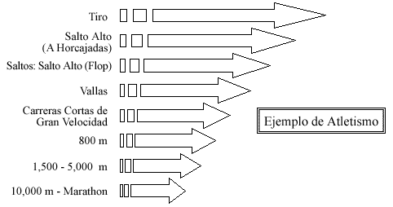

Fuerza Elástica
La fuerza elástica es nuestra fuente de poder. Es la combinación de la velocidad de la contracción y la velocidad del movimiento. La fuerza elástica es más importante en eventos explosivos — carreras de remate, saltos y lanzamientos.

Resistencia de Fuerza
La resistencia de fuerza es la habilidad de continuar ejerciendo fuerza mientras se aumenta la fatiga. Realizar abdominales hasta el agotamiento es una prueba de resistencia de fuerza. Las carreras entre 60 segundos y ocho minutos requieren mayor resistencia de fuerza.

Desarrollando Fuerza
La resistencia y el entrenamiento de peso desarrollan fuerza. Evite entrenamiento de peso con atletas jóvenes. Los ejercicios de resistencia con peso corporal, el entrenamiento de circuito y los ejercicios con pelotas medicinales ayudarán a los atletas a lograr sus metas deseadas.

Desarrollo de Fuerza

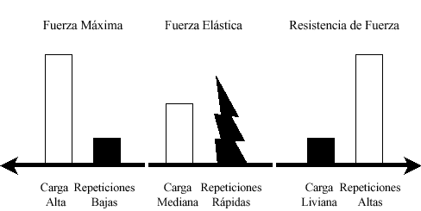

Principios del Entrenamiento y Preparación de Fuerza – Un Vistazo
El entrenamiento y preparación de fuerza está diseñado para ayudar a los atletas en su desarrollo general. Hay dos tipos de programas de entrenamiento de fuerza: general y específico. Los ejercicios usados en cada programa reflejan la necesidad del atleta para el desarrollo de fuerza. Un programa general de entrenamiento y preparación de fuerza le da al atleta fuerza extra en los músculos particulares que son necesarios para desempeñarse bien en los eventos del deporte específico. Además, el entrenamiento y preparación de fuerza pueden ayudar a prevenir lesiones en los atletas formando músculos y huesos más saludables, flexibles y fuertes.

Flexibilidad
- Estirarse lentamente y con control.
- No rebotar o sentir dolor.
- Respirar lentamente y rítmicamente; no sostener la respiración.
- Estiramiento suave: poca tensión a nada de tensión — sostener por 5-12 segundos.
- Estiramiento de desarrollo: estirarse más sintiendo poca tensión nuevamente — sostener por 15-30 segundos.

Equilibrio Muscular
- Entrenar los músculos frontales y de atrás en el entrenamiento de fuerza
- Ejemplo: si está entrenando los bíceps, también entrene los tríceps
- Importante para prevenir lesiones

Selección de Ejercicios
- Enfatizar condición total del cuerpo.

Orden de Ejercicios
- Muy importante obtener el máximo de cada ejercicio
- Los ejercicios y levantamientos que trabajan muchos grupos musculares y requieren más concentración mental — realizarlos al principio de la sesión
- Los ejercicios y levantamientos que trabajan pequeños grupos musculares y requieren poca concentración — realizarlos al final de la sesión

Frecuencia del Entrenamiento
- Siempre incluir un día de descanso entre los ejercicios del entrenamiento de fuerza

Número de series
- Una serie de cada ejercicio es recomendada durante la primera y segunda semana del entrenamiento. Aumentar el número de series conforme progresa su programa de entrenamiento.

Descansar Entre cada serie
- Depende de los resultados deseados del ejercicio
- Resistencia muscular: período corto de descanso — recuperación completa no requerida
- Fuerza y poder: período más largo de descanso — recuperación completa requerida

Descanso Activo
- Un período activo, a nivel de recreación, después de completar una temporada deportiva
- Puede o no incluir entrenamiento de fuerza
- Brinda a los atletas un descanso y a sus cuerpos tiempo para regenerarse y descansar

Ejercicios para Fortalecer Músculos Específicos
Se recomienda que los entrenadores de Olimpiadas Especiales se concentren en desarrollar la fuerza general corporal de sus atletas. Los tipos de ejercicios usados para el programa de entrenamiento de fuerza general y preparación de un atleta pueden incluir los siguientes ejercicios para desarrollar los diferentes grupos de músculos. Los ejercicios principales en esta guía usan el peso del cuerpo como resistencia y ejercicios con la pelota medicinal. Conforme un atleta madura, el entrenamiento de peso y otros ejercicios más demandantes de fuerza y preparación pueden ser introducidos.

Brazos & Hombros | Espalda & Abdomen | Pies & Piernas | Agilidad &  Preparación
Planchas (Flexiones ) | Abdominales | Saltar y Extenderse | Balanceos de la Pierna
• Regular | • Regular | Saltos de Canguro | • Frente
• Ancho | • Ejercicios Abdominales | Cuclillas — Despacio | • Lado
• Angosto | • Levantamientos Laterales | Pasos Largos | • Águila Frontal
• Con un Aplauso | • Con Pelota Medicinal | • Una Pierna | • Águila sobre la Espalda
Balanceo Horizontal | Levantamientos del Tronco | • Caminar
Bajada de Tríceps | Giros del Tronco con la Pelota | Saltos a Posición de Plancha (Flexiones) y en Cuclillas (Burpees)
Lanzamientos de Pelota Medicinal | Levantamientos de Pierna | Escaladores de Montaña
• Arrodillándose — Sobre la Cabeza |  | Levantamientos de la Pantorrilla
• De Pie — Sobre la Cabeza
• Pase — de Pecho Estando de Pie
• De Pie — Un Brazo
• De Pie — Giros Laterales

Existen muchos tipos de ejercicios que cubren cada uno de estos tres grupos principales de músculos y ejercicios de agilidad y preparación. Los entrenadores deben considerar ejercicios para un atleta basado en la etapa de desarrollo y nivel de habilidad del atleta. Los ejercicios descritos abajo son aceptables en un programa de entrenamiento de fuerza general para atletas de Olimpiadas Especiales. Por favor dirigirse a Enseñando Destrezas en las guías de entrenamiento de deporte específico que integran estos ejercicios en entrenamiento de evento/deporte específico.

Ejercicios para Desarrollar Músculos de la Espalda y el Abdomen

Abdominales
Para todos los ejercicios de abdominales, empezar con repeticiones (reps) de 2 series de 10 con sus atletas. Gradualmente aumentar a 20 repeticiones o más conforme aumenta la condición física de los atletas. También hay muchas variaciones que usted puede realizar con abdominales para desarrollar los músculos del abdomen y de la espalda. Hemos incluido algunas de las bases aquí para que se inicie.

Puntos de Énfasis:
- Comprimir abdominales conforme se levanta
- Exhalar al levantarse — inhalar al regresar a la posición inicial
- Nunca estirar o tensionar el cuello — mantener la barbilla arriba y afuera
Cuándo Usar: Todo el tiempo, en cualquier momento que pueda

Abdominales: Regular
- Acostarse en el suelo con las rodillas flexionadas
- Las manos pueden estar en el pecho, hombros o al lado con los dedos tocando las orejas
- Los codos están afuera hacia el lado
- Mantener la espalda recta; lentamente levantar los hombros alcanzando la posición sentada
- Lentamente retornar a la posición inicial
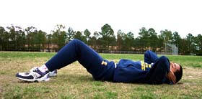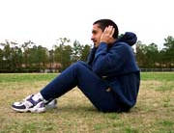

Abdominales: Encogimientos
- Realizar pasos 1-3 anteriores
- Mantener la espalda recta; lentamente levantar los hombros aproximadamente 45 grados
- Lentamente retornar a la posición inicial

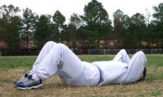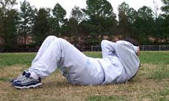

Abdominales: Levantamientos Laterales
- Acostarse sobre el lado izquierdo, descansando en el codo, el brazo está a 90 grados, las piernas están a 45 grados
- Levantar las caderas del suelo hasta que el cuerpo esté en línea recta
- Lentamente retornar a la posición inicial
- Cambiar lados y realizar levantamientos

Abdominales: Con Pelota Medicinal
Repeticiones: 2x5
- Acostarse en el suelo con los brazos y piernas extendidos
- Sostener la pelota medicinal entre las manos
- Lentamente levantar la pelota y las piernas del suelo a 45 grados
- Lentamente retornar a la posición inicial

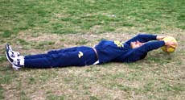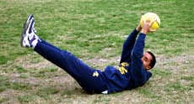

Levantamientos del Tronco
Repeticiones: 2x10
- Acostarse boca abajo en el suelo con los dedos de los pies apuntando hacia atrás
- Las manos y las piernas están rectas
- Lentamente levantar el cuerpo superior del suelo tan alto como sea posible
- Lentamente retornar a la posición inicial

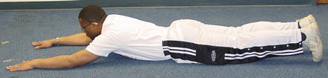
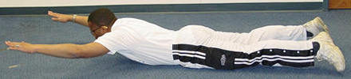

Levantamientos de Un Brazo
Usted también puede agregar variedad a este ejercicio alternando los levantamientos del brazo.

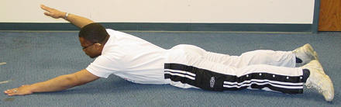

Puntos de Énfasis:
- También puede ser realizado levantando solamente las piernas o alternando brazos y piernas
- No usar los brazos como palanca
- Mantener las caderas, muslos, rodillas y pies en el suelo
Cuándo Usar Al principio de la temporada y durante toda la temporada como mantenimiento si se desea

Balanceos Horizontales
Repeticiones: 2x10
- Pararse con los pies abiertos al ancho de los hombros
- Sostener pesa u objeto pesado con ambas manos recto hacia el frente del cuerpo, a nivel del pecho
- Balancear hacia un lado
- Conforme la velocidad aumenta, chequear el movimiento jalando en dirección opuesta
- Repetir la acción de balanceo de lado a lado

Puntos de Énfasis: Permita que el trabajo venga de los hombros y brazos
Cuándo Usar: Al principio de la temporada y durante toda la temporada como mantenimiento si se desea

Giros del Tronco con la Pelota
Repeticiones: 1x10
- Pararse espalda con espalda con un compañero de equipo con los pies separados más que el ancho de los hombros
- Un atleta está sosteniendo la pelota al lado del cuerpo
- Empezar girando el torso rápidamente en la dirección opuesta de la pelota
- Chequee el giro, con uno en la dirección opuesta, entregando la pelota al compañero de equipo
- Concentrarse en la acción rápida de levantar antes de girar en la dirección del tiro

Puntos de Énfasis: Usar pelota más liviana, de fútbol al principio, trabajar hacia usar una pelota más pesada

Cuándo Usar:
- Al principio de la temporada y durante toda la temporada como mantenimiento si se desea
- También puede practicar con o sin un compañero

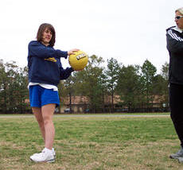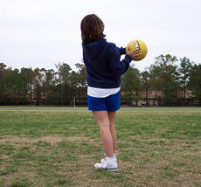

Levantamientos de Pierna
Repeticiones: 2x10
- Acostarse sobre la espalda con el cuerpo superior levantado en los codos
- Levantar una pierna aproximadamente 20 centímetros (aproximadamente ocho pulgadas) del suelo
- Alternar piernas

Puntos de Énfasis: También puede ser realizado levantando ambas piernas al mismo tiempo
Cuándo Usar: Al principio de la temporada y durante toda la temporada como mantenimiento si se desea

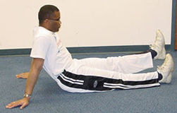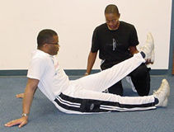

Recuerde a sus atletas mantener sus dedos de los pies hacia el cielo conforme levantan su pierna desde la articulación de la cadera y no del tronco.

Conforme su atleta progresa, ayúdelo a extender su rango de movimiento, levantando suavemente su pierna más alto. Recuerde, un poco de tensión está bien, el dolor no es bueno.
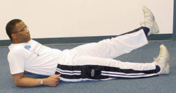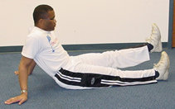

Usted no quiere que su atleta se incline hacia atrás sobre los brazos. Enfatice la importancia de hacer correctamente el ejercicio, para mejorar su desempeño atlético y la confianza. Esto es casi correcto; pida al atleta extender sus brazos completamente, hasta que sus codos y espalda estén rectos, el estómago contraído.

Ejercicios para Desarrollar Músculos del Brazo y Hombro

Planchas (Flexiones )
Para todos los ejercicios de planchas (flexiones), empezar con repeticiones de 2 grupos x 5 con sus atletas. Gradualmente aumente a 10 repeticiones o más conforme aumente la preparación del atleta. También hay muchas variaciones para los ejercicios de planchas (flexiones) para desarrollar músculos del brazo y hombro. Hemos incluido algunas de las bases aquí para que se inicie. También es importante recordar que las planchas (flexiones) pueden ser realizadas con las rodillas en o fuera del suelo. Cualquier forma logra fuerza para el brazo y hombro. La meta principal es asegurar que la espalda se mantiene recta y los abdominales apretados.

Puntos de Énfasis:
- ¡Mantenga la espalda recta! — ¡mantenga esos abdominales apretados!
- Comprimir abdominales conforme se levanta
- Mantener la cabeza arriba y la espalda recta
- Exhalar en la posición baja — inhalar al regresar a la posición inicial
Cuándo Usar: Todo el tiempo, en cualquier momento que pueda

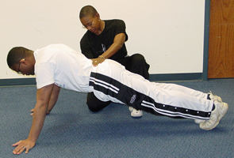

Planchas (Flexiones): Regular
Repeticiones: 1x10; Gradualmente aumentar a 3x10 ó más
- Arrodillarse
- Colocar las manos en el suelo al frente del cuerpo, separadas al ancho de los hombros con la espalda recta
- Mover los pies hacia atrás hasta estar sobre los dedos de los pies
- El peso está sobre manos y pies
- Lentamente flexionar los brazos hasta que estén paralelos al suelo, bajando el pecho a 4-5 pulgadas del suelo
- Empujarse hacia arriba a la posición inicial

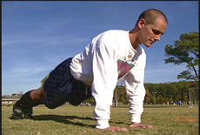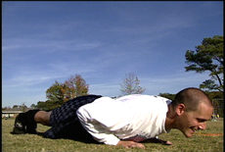

Planchas (Flexiones): Anchas
- Igual que el anterior, excepto que las manos están más separadas que el ancho de los hombros.
- Realizar pasos 3-6.

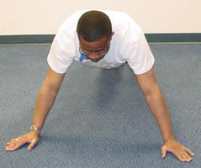

Planchas (Flexiones): Angostas
- Igual que el anterior, excepto que las manos forman un triángulo debajo del cuerpo.
- Realizar pasos 3-6.

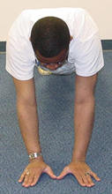

Planchas (Flexiones): Con un Aplauso
Repeticiones: 1x3; Aumentar a 2x5 o más
- Arrodillarse
- Colocar las manos en el suelo frente al cuerpo, separadas al ancho de los hombros con la espalda recta
- Mover los pies hacia atrás hasta estar sobre los dedos de los pies
- El peso está en ambas manos y pies
- Lentamente flexionar los brazos hasta que estén paralelos al suelo, bajando el pecho a 4-5 pulgadas del suelo
- Empujarse poderosamente del suelo, aplaudir, y finalizar en la posición inicial

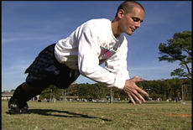

Puntos de Énfasis: La acción es muy controlada
Cuándo Usar: Al principio de la temporada y durante toda la temporada como mantenimiento si se desea

Bajada de Tríceps
Repeticiones: 2x5; Aumentar a 3x10
- Pararse con la espalda a la silla/caja
- Usando la silla/caja para apoyo, las piernas están extendidas, los brazos rectos, las manos hacia delante en la silla/caja
- Flexionar los codos lentamente, hasta que los brazos están paralelos con el suelo
- Extender los codos lentamente

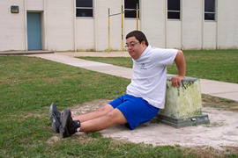

Puntos de Énfasis:
  - Mantener la espalda recta y los abdominales apretados
  - Muy controlado
Cuándo Usar: Al principio de la temporada y durante toda la temporada como mantenimiento si se desea

Ejercicios con Pelota Medicinal
Los siguientes diagramas muestran ejercicios con la pelota medicinal que son efectivos para ofrecer resistencia por medio de diversos rangos de movimiento. Muchos son extremadamente útiles para desarrollar músculos abdominales y de la espalda. Los ejercicios en que la pelota es soltada obtienen los mejores resultados cuando se realizan explosivamente.

Propósito
- Desarrollar explosividad, fuerza, flexibilidad y coordinación
- Repeticiones 1 x 10; Aumentar a 20 ó más
Puntos de Énfasis:
- Las acciones son muy controladas
- La pelota es empujada o lanzada rápidamente durante la acción
- Los brazos son extendidos a todo su largo

Arrodillándose y Lanzando Sobre la Cabeza
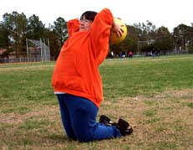 |  | 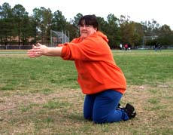

Arrodillándose y Lanzando Sobre la Cabeza 2
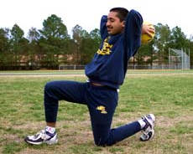 |  | 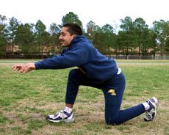

Arrodillándose y Lanzando Sobre la Cabeza de un Lado
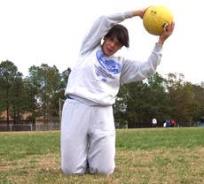 |  | 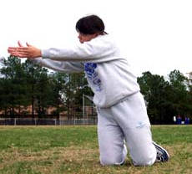

Arrodillándose y Lanzando Sobre la Cabeza hacia Fuera
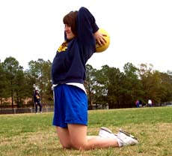 |  | 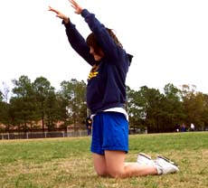

Arrodillándose y Lanzando Sobre la Cabeza hacia Fuera |  | Correr
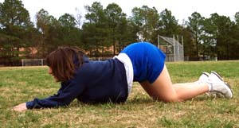 |  | 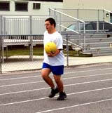

Abdominales Pierna-Brazos Extendidos

Pase de Pecho Estando de Pie
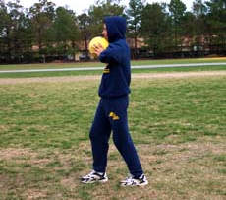 |  | 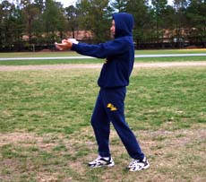

De Pie Lanzando Sobre la Cabeza
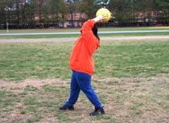 |  | 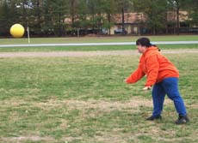

De Pie Lanzando Sobre la Cabeza de un Lado
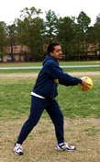 |  | 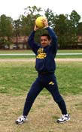 |  | 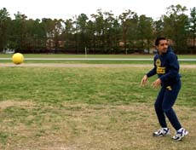

Giros Laterales Estando de Pie
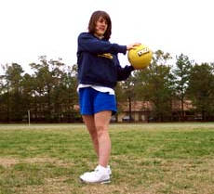 |  | 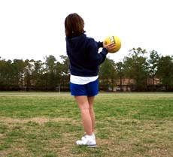

De Pie Lanzamiento de Lado con un Brazo
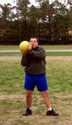 |  | 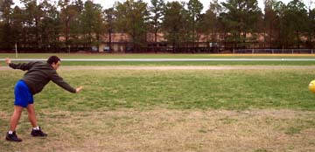

Tiros Hacia fuera en Cuclillas y de Pie
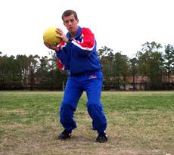 |  | 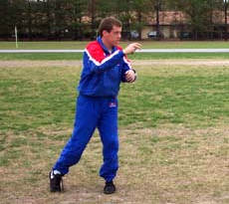

De Pie Lanzando Sobre la Cabeza Hacia Atrás
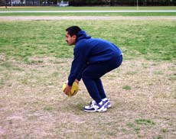 |  | 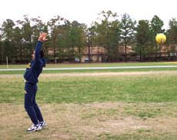

Ejercicios para Desarrollar Músculos del Pie y la Pierna
En todos los ejercicios usados, asegurarse que el pie y dedos del atleta estén hacia delante y apuntando en la dirección en que se están moviendo. Puede que tenga que tomarse un momento al principio de cada ejercicio para corregir la posición corporal del atleta.

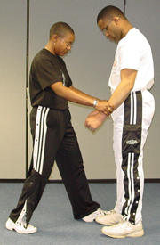

Saltar y Extenderse
Repeticiones: 10-12 saltos seguidos
- Tomar posición “estirada”, los pies levemente separados
- Flexionar las rodillas y mantener los brazos abajo hacia el suelo
- Balancear los brazos hacia delante y arriba: extenderse tan alto como sea posible a la vez de saltar poderosamente recto hacia arriba
- Flexionar las rodillas y tobillos para suavizar el aterrizaje
- Regresar a la posición inicial

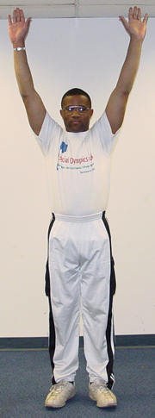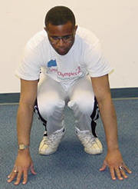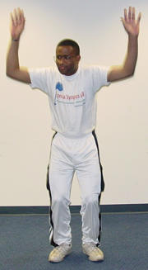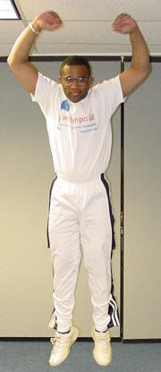

Puntos de Énfasis: Empujarse fuertemente del suelo con los pies
Cuándo Usar: Circuitos de preparación o condición física

Saltos de Canguro
Repeticiones: 10-12 saltos seguidos
- Tomar posición “estirada”, los pies levemente separados
- Mover el peso a la parte delantera de las plantas de los pies
- Dirigir las rodillas para arriba hacia el pecho (saltando)
- Los brazos se dirigen hacia fuera y arriba con las rodillas
- Caer en los pies planos

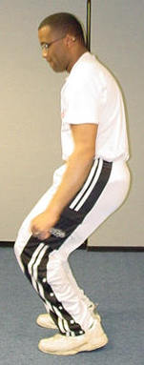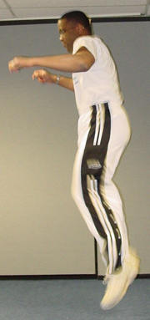
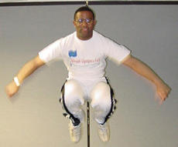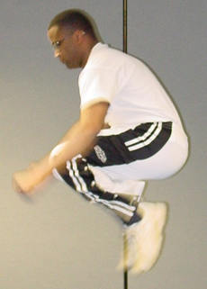

Puntos de Énfasis: Mantener la cabeza hacia arriba y los brazos hacia afuera
Cuándo Usar: Circuitos de preparación o condición física

Cuclillas: Despacio
Repeticiones: 10-12 cuclillas
- Pararse con los pies separados al ancho de los hombros y apuntando hacia delante
- Sostener los brazos en forma de carrera
- Hacer cuclillas lentamente hasta que las rodillas estén a 90 grados
- Regresar a la posición inicial

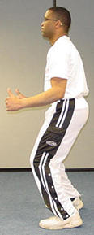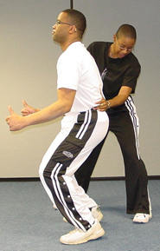

Puntos de Énfasis:
- Mantener la cabeza hacia arriba y la espalda recta
- También puede agregar peso para mayor resistencia, por ej., pelotas medicinales
Cuándo Usar: Durante la temporada; circuitos de preparación o condición física

Pasos largos: Una Pierna
Repeticiones: 10-12 cuclillas
- Pararse con los pies separados al ancho de los hombros y apuntando hacia delante
- Paso hacia fuera y en cuclillas con pierna derecha hasta que la pierna esté a 90 grados
- Empujar hacia arriba fuertemente en la parte delantera de la planta del pie
- Regresar a la posición inicial
- Alternar piernas

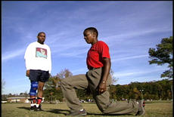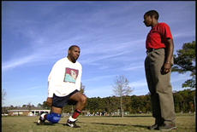

Puntos de Énfasis:
- Mantener la cabeza hacia arriba y la espalda recta
- También puede agregar peso para mayor resistencia, por ej., pelotas medicinales
Cuándo Usar: Durante la temporada; circuitos de preparación o condición física

Pasos Largos: Caminar
Repeticiones: 2x20M Aumentar a 3x30M
- Pararse con los pies separados al ancho de los hombros y apuntando hacia delante
- Paso hacia fuera y en cuclillas con pierna derecha hasta que la pierna esté a 90 grados
- Empujar hacia arriba fuertemente en la parte delantera de la planta del pie
- Dirigir la pierna de atrás hacia delante, dando un paso hacia fuera hasta que la rodilla esté a 90 grados
- Continuar caminando
Puntos de Énfasis:
- Mantener la cabeza hacia arriba y la espalda recta
- También puede agregar peso para mayor resistencia, por ej., pelota medicinal

Cuándo Usar: Durante la temporada; circuitos de preparación o condición física, ejercicio de recuperación

Saltos a Posición de Plancha (Flexiones) y en Cuclillas (Burpees)
Repeticiones: 10-20 seguidos
- Tomar posición “estirada”, flexionarse hacia abajo, colocando las manos al frente de los pies
- Saltar empujando ambos pies para atrás, posición de plancha (flexión)
- Saltar de vuelta a posición en cuclillas
- Saltar tan alto como sea posible

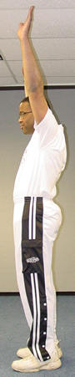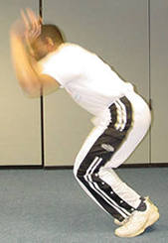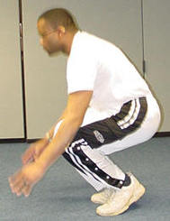

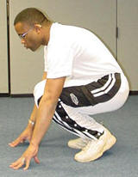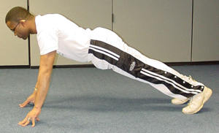

Puntos de Énfasis:
- Mantener la cabeza hacia arriba
- Permanecer en la parte delantera de las plantas de los pies
Cuándo Usar: Circuitos de preparación o condición física

Escaladores de Montaña
Repeticiones: 10-20 seguidos
- Tomar posición “estirada”, flexionarse hacia abajo, colocando las manos al frente de los pies
- Extender una pierna recta hacia atrás, descansando en los dedos del pie
- Sostener el peso del cuerpo con la pierna flexionada y las manos
- Cambiar piernas rápidamente, moviendo una hacia delante y otra hacia atrás
- Repetir los cambios para semejar escalar una montaña

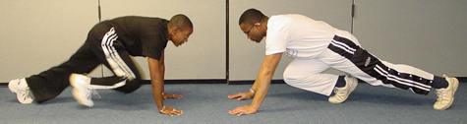

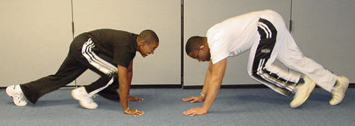

Puntos de Énfasis:
- Mantener la cabeza hacia arriba
- Permanecer en la parte delantera de las plantas de los pies
Cuándo Usar: Circuitos de preparación o condición física

Levantamientos de la Pantorrilla
Repeticiones: 10 cada pie

Propósito
- Desarrolla flexibilidad y fuerza en la articulación del tobillo

Enseñando Pasos
- Tomar posición “estirada” con la parte delantera de la planta del pie en bordillo/escalón
- Lentamente dejar caer el talón abajo del bordillo/escalón, lentamente mover el peso a los dedos de pie
- Continuar con acción hacia arriba y hacia abajo

Puntos de Énfasis: Lento y controlado, completo rango de movimiento
Cuándo Usar: Calentamiento

Ejercicios para Agilidad y Preparación
Balanceos de la Pierna Libre: Frente
Repeticiones: 1x10; Aumentar a 3x10

Propósito
- Desarrolla flexibilidad dinámica en la articulación de la cadera

Enseñando Pasos
- Empezar en la posición a la “altura de la cadera” al lado de una cerca o pared
- La pierna lejos de la cerca o pared, se balancea sueltamente
- Balancear esta pierna para arriba hacia el torso, pierna extendida
- Llevar la pierna hacia abajo y de un lado a otro atrás de usted
- Flexionar la rodilla conforme se acerca a la otra pierna
- Impulsar la rodilla de un lado a otro, llevando el pie hacia atrás del cuerpo para arriba y afuera

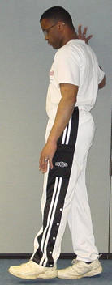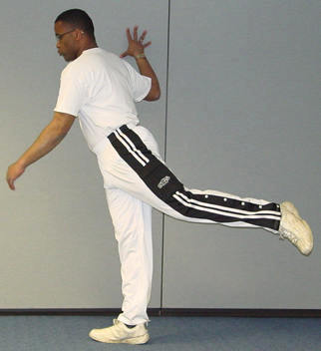
Usted quiere que las piernas del atleta se balanceen como un péndulo. El cuerpo superior está alto y recto con una leve inclinación.

Balanceo Hacia Delante
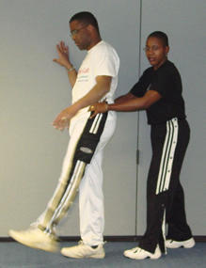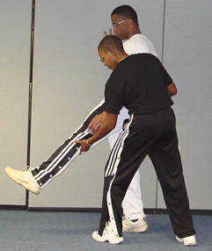
Aquí, queremos que el atleta levante la planta del pie mientras realiza el ejercicio. Recuerde, contraer esos abdominales y pararse recto. Nuevamente, el atleta puede necesitar ayuda para lograr mayor rango de movimiento después de haber estado practicando este ejercicio por un período de tiempo.

Balanceo Hacia Atrás
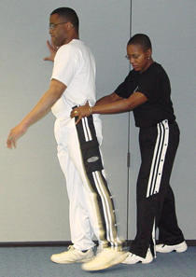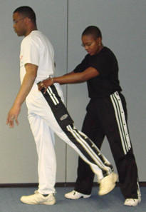
Para evitar que el atleta rote sus caderas, sostenga su cintura. Asegúrese de pararse detrás del atleta, opuesto a la pierna que se está balanceando para atrás.

Puntos de Énfasis:
- Mantener posición “estirada” y postura erguida
- Similar a patear una pelota de fútbol
Cuándo Usar: Calentamiento

Balanceos de la Pierna Libre: Lado
Repeticiones: 1x10; Aumentar a 3x10

Propósito
- Desarrolla flexibilidad dinámica en la articulación de la cadera

Enseñando Pasos
- Inicie en la posición a la “altura de la cadera” al lado de la cerca o pared de apoyo
- Párese a un pie de distancia del apoyo
- Balancee la pierna más cercana al apoyo al frente suyo hasta que esté paralela al suelo
- Dirija la pierna que se balancea hacia abajo y afuera levantando el pie para fuera hacia el cielo

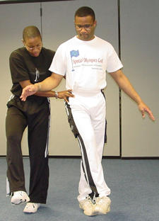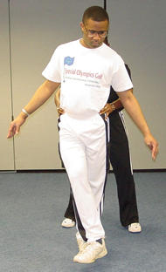
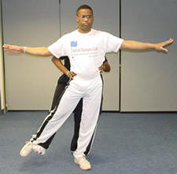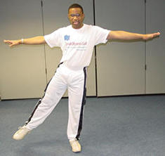

Posición del Cuerpo
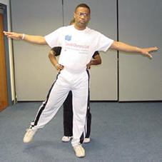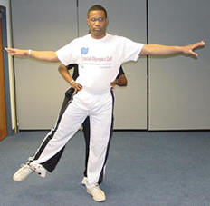
Arriba, nuestro atleta se está inclinando muy lejos de la pierna que se balancea hacia fuera, disminuyendo su rango de movimiento. Enfóquese en mantener el cuerpo del atleta tan recto y estirado como sea posible. Usted puede ayudar sosteniendo las caderas en ambos lados y gentilmente presionando en la cadera de la pierna que se está balanceando.

Puntos de Énfasis:
- Mantener posición “estirada” y postura erguida
- Permita que las caderas giren para mayor rango de movimiento
Cuándo Usar: Calentamiento

Águila Frontal
Repeticiones: 1x10; Aumentar a 3x10

Propósito
- Desarrolla flexibilidad dinámica en la articulación de la cadera

Enseñando Pasos
- Colocarse boca abajo en la pista, los pies abiertos al ancho de los hombros
- Los hombros descansando en la línea del carril, los brazos estirados hacia fuera a lo largo de la línea del carril
- Balancear la pierna derecha al lado opuesto, el dedo del pie derecho toca la parte de atrás de la mano izquierda
- Alternar piernas

Puntos de Énfasis: Mantener contacto del hombro con la pista
Cuándo Usar: Calentamiento

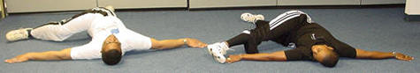
Usted puede querer empezar haciendo este ejercicio con sus atletas. Diviértase con ellos.

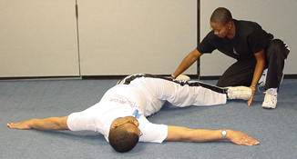
Cuando sus atletas ya lo entienden, ayúdelos a colocarse en la posición correcta — llegando con el pie a la mano opuesta.

Águila sobre la Espalda
Repeticiones: 1x10; Aumentar a 3x10

Propósito
- Desarrolla flexibilidad dinámica en la articulación de la cadera

Enseñando Pasos
- Colocarse con la espalda en la pista, los pies abiertos al ancho de los hombros
- Los hombros descansando en la línea del carril, los brazos estirados hacia fuera a lo largo de la línea del carril
- Balancear la pierna derecha al lado opuesto, el dedo del pie derecho toca la mano izquierda
- Alternar piernas

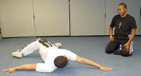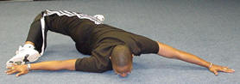
Enfatice llegar hacia la mano opuesta con poca tensión. No forzar el movimiento. Algunas veces se necesita una demostración. Entrene siendo el ejemplo.

Puntos de Énfasis: Mantener contacto del hombro con la pista
Cuándo Usar: Calentamiento

Entrenamiento Pliométrico
Los ejercicios pliométricos son la desaceleración y aceleración rápida de los músculos que crean un ciclo corto de estiramiento. Los ejercicios entrenan los músculos, el tejido conector y el sistema nervioso para llevar a cabo efectivamente el ciclo de estiramiento corto, y de ese modo mejorando el desempeño del atleta. Los ejercicios pliométricos pueden ser una parte fundamental del entrenamiento para todos y cada uno de los eventos en el deporte. La mayoría de los deportes competitivos requieren una desaceleración rápida del cuerpo seguida de una aceleración casi inmediata en la dirección opuesta.

Los ejercicios pliométricos desarrollan ritmo, velocidad, fuerza e incluso resistencia muscular. La Pliométrica, usada correctamente y para un propósito específico, puede ser un gran activo para su atleta individual así como para la condición física general y específica de todo su programa deportivo.

Pliométrica — Tabla de Referencia Rápida
Ejercicio/Evento Pliométrico | [Evento] | [Evento] | [Evento] | [Evento] | [Evento] | [Evento]
Harvards Explosivos
Saltos:
• Bajo Suave
• Fuerza
• Velocidad
• Pierna Recta
• Una Pierna
• Doble Pierna
Saltos:
• Sueco
• Una Pierna
• Doble Pierna
• Valla
Saltando
Tambor Principal
Saltos Profundos

Lineamientos de Entrenadores para Enseñar Pliométrica
- Todos los ejercicios pliométricos deben hacerse en superficies planas o suaves.
- Iniciar con un set de cada ejercicio, trabajando hacia tres sets más.
- Evaluar si el atleta tiene las destrezas motoras apropiadas para ejecutar apropiadamente los ejercicios. Si el atleta no está en forma, detener el ejercicio.
- Siempre iniciar con ejercicios simples y progresar a más difíciles.
- Calentar apropiadamente y estirarse antes de caja entrenamiento pliométrico y seguirlo de enfriamiento apropiado.
- Hacer que los atletas ejecuten los ejercicios con 100 por ciento de esfuerzo para asegurar los mejores resultados del entrenamiento.
- Tomar 1-2 minutos de descanso entre secuencias sucesivas de ejercicios.
- Ejecutar una cantidad de repeticiones de acuerdo a la intensidad del ejercicio y la condición del atleta. El atleta únicamente se beneficiará de repeticiones realizadas apropiadamente.
- Nunca realizar ejercicios pliométricos en el mismo día que una sesión de entrenamiento de pesas.
- Cada set debe no debe durar más de 6-8 segundos.
- Debe haber recuperación completa entre los sets.
- Iniciar con ejercicios fáciles y desarrollar en intensidad y complejidad.
- Detenerse antes que la fatiga deteriore la técnica.
- Siempre enfatizar técnica apropiada.
- Integrar la pliométrica como parte del programa de entrenamiento.
- Recordar que una gran parte del entrenamiento inicial puede ser usado para enseñar a sus atletas.

Ejercicios Pliométricos
Harvards Explosivos
Repeticiones: 10 saltos con cada pierna; gradualmente aumentar a 20 saltos con cada pierna

Propósito
- Introducir a los atletas al entrenamiento pliométrico

Equipo
- Caja o grada para crear ángulo para la rodilla de 80-120 grados

Enseñando Pasos
- Tomar posición “estirada” de frente a la caja
- Dar un paso con un pie sobre la caja; el peso va hacia delante y sobre la pierna flexionada en la caja
- Los brazos están en movimiento de carrera corta de gran velocidad [sprint]
- Presionar fuertemente hacia abajo la pierna en la caja, llevar las caderas directamente sobre la pierna en la caja; mantener posición “estirada”
- Retornar a la posición inicial
- Repetir rápidamente

Puntos de Énfasis:
- Un ángulo de rodilla mucho menor a 80 grados pone presión indebida en la rodilla
- Obtener la altura máxima

Cuándo Usar: Iniciar en la segunda semana de entrenamiento; detenerse dos semanas antes de las competiciones principales

Ejercicios de Saltos

Saltos Bajos Suaves
Repeticiones: 2x30M, gradualmente aumentar a 3x50M

Propósito
- Desarrollar flexibilidad dinámica en la articulación de la cadera
- Desarrollar fuerza y poder

Pasos de Enseñanza
- Tomar posición “estirada” e inclinarse a posición en cuclillas
- Saltar hacia fuera dirigiendo la rodilla derecha flexionada al pecho mientras se extiende la pierna izquierda
- Permanecer abajo
- Al aterrizar, extender fuertemente la pierna de adelante dirigiendo la rodilla de la pierna de atrás al pecho
- El balanceo del brazo es en acción de carrera corta de gran velocidad [sprint]

Puntos de Énfasis:
- Flotar brevemente en la parte superior del salto — ambas piernas no están en el suelo
- El golpe del pie es hacia la parte anterior de la planta del pie

Cuándo Usar: Iniciar en la segunda semana de entrenamiento, detenerse dos semanas antes de las competiciones principales

Saltos con Fuerza
Repeticiones: 2x30M, gradualmente aumentar a 3x50M

Propósito
- Desarrollar flexibilidad dinámica en la articulación de la cadera
- Desarrollar fuerza y poder
- Crear mayor respuesta a los ejercicios

Pasos de Enseñanza
- Tomar posición “estirada”
- Saltar hacia fuera y hacia arriba dirigiendo la rodilla derecha flexionada al pecho mientras se extiende la pierna izquierda
- Al aterrizar, extender fuertemente la pierna de adelante dirigiendo la rodilla de la pierna de atrás al pecho
- El balanceo del brazo es en acción de carrera corta de gran velocidad [sprint]
Puntos de Énfasis:
- El trote inicial pequeño edifica la velocidad
- El tiempo de suspensión es largo, más largo que el salto bajo suave
- El torso y el tronco también están estirados
- El golpe del pie es más con el pie plano

Cuándo Usar: Iniciar en la segunda semana de entrenamiento; detenerse dos semanas antes de las competiciones principales

Saltos de Velocidad
Repeticiones: 2x30M, gradualmente aumentar a 3x50M

Propósito
- Desarrollar fuerza

Pasos de Enseñanza
- Tomar posición “estirada”
- Saltar hacia fuera y hacia arriba dirigiendo la rodilla derecha flexionada al pecho mientras se extiende la pierna izquierda
- Al aterrizar, extender fuertemente la pierna de adelante dirigiendo la rodilla de la pierna de atrás al pecho
- El balanceo del brazo es en acción de carrera corta de gran velocidad [sprint]

Puntos de Énfasis:
- La carrera inicial edifica la velocidad
- Tiempo de contacto corto con el suelo — sea muy rápido
- No hay tiempo de suspensión
- El golpe del pie es muy activo y hacia la parte anterior de la planta del pie

Cuándo Usar: Iniciar en la segunda semana de entrenamiento; detenerse dos semanas antes de las competiciones principales

La Pierna Recta salta
Repeticiones: 2x30M, gradualmente aumentar a 3x50M

Propósito
- Desarrollar fuerza, especialmente el cuadriceps

Pasos de Enseñanza
- Tomar posición “estirada”, empezar a trotar
- Extender la pierna izquierda y dirigirla hacia el cielo, el pie está flexionado
- Alternar piernas
- El balanceo del brazo es en acción de carrera corta de gran velocidad [sprint]
Puntos de Énfasis:
- Se siente como si la tierra se moviera debajo de los pies
- Tiempo corto de contacto con el suelo — sea muy rápido
- El tiempo de contacto con el suelo es ligeramente al frente del cuerpo
- El golpe del pie es muy activo y en la parte anterior de la planta de pie

Cuándo Usar: Iniciar en la segunda semana de entrenamiento; detenerse dos semanas antes de las competiciones principales

Saltos

Saltos Suecos
Repeticiones: 2x30M, gradualmente aumentar a 3x50M

Propósito
- Desarrollar uso efectivo de las piernas

Pasos de Enseñanza
- Tomar posición “estirada”
- Salir con un pie; saltar hacia arriba, subir la otra rodilla lo más alto posible
- Doblar la pierna flexionada completamente, con el pie debajo de la cadera
- Usar los brazos para lograr la máxima elevación
- Al aterrizar, saltar rápidamente hacia arriba nuevamente dirigiendo la pierna de atrás hacia el cielo, el pie debajo de la cadera
Puntos de Énfasis:
- Énfasis es en la elevación máxima
- Trabajar en ganar altura y distancia, no sacrificar la tasa de repetición
- Se ve como saltos altos continuos

Cuándo Usar: Iniciar en la segunda semana de entrenamiento; detenerse dos semanas antes de las competiciones principales

Saltos de Una Pierna
Repeticiones: 2x30M, Gradualmente aumentar a 3x50M

Propósito
- Desarrollar coordinación y fuerza

Pasos de Enseñanza
- Tomar posición “estirada”, colocando una pierna en frente a la otra; la pierna del frente es la pierna que salta
- Dirigir las caderas hacia arriba y hacia delante fuertemente
- Llevar el talón de la pierna que salta hacia la cadera, seguido de la rodilla que se balancea hacia delante y arriba
- Cuando el muslo está paralelo al suelo, extender la pierna abruptamente
- Golpear el suelo con la velocidad de llevar el pie alto hacia atrás
- El pie opuesto está en el ciclo como si se usara, pero no toca el suelo
- El balanceo del brazo es en acción de carrera corta de gran velocidad [sprint]

Puntos de Énfasis: El golpe del pie es en la planta del pie
Cuándo Usar: Iniciar en la segunda semana de entrenamiento; detenerse dos semanas antes de las competiciones principales

Saltos de Pierna Doble
Repeticiones: 2x30M, gradualmente aumentar a 3x50M

Propósito
- Desarrollar fuerza

Pasos de Enseñanza
- Tomar la posición “estirada” y doblarse a la posición en cuclillas
- Doblar en las caderas mientras se dirigen los brazos hacia atrás
- Saltar fuertemente hacia arriba y afuera, extendiendo las piernas, dirigiendo los brazos arriba sobre la cabeza

Puntos de Énfasis: El golpe del pie es en la planta del pie
Cuándo Usar: Iniciar en la segunda semana de entrenamiento; detenerse dos semanas antes de las competiciones principales

Saltos de Valla
Repeticiones: 2x30M, gradualmente aumentar a 3x50M

Propósito
- Desarrollar flexibilidad dinámica en la articulación de la cadera
- Desarrollar explosividad y fuerza
- Fortalecer los abdominales

Pasos de Enseñanza
- Tomar la posición “estirada”
- Saltar, dirigir ambas rodillas hacia el pecho
- Los brazos se dirigen hacia arriba al llegar a la parte superior de la valla
- Repetir sobre 5-8 vallas

Puntos de Énfasis: Dirigir la rodilla alto y fuerte
Cuándo Usar: Iniciar en la segunda semana de entrenamiento; detenerse dos semanas antes de las competiciones principales

Saltar
Repeticiones: 2x40-50M, gradualmente aumentar a 3x100M

Propósito
- Desarrollar uso efectivo de las piernas

Pasos de Enseñanza
- Iniciar con una pierna hacia delante
- Alejar la pierna de atrás; iniciar paso de salto corto con la pierna opuesta
- Dirigir la rodilla hacia arriba hacia el pecho
- Al aterrizar repetir con la otra pierna
Puntos de Énfasis:
- Obtener la mayor altura posible con el máximo tiempo de suspensión
- Bueno para saltos largos y altos

Cuándo Usar: Iniciar en la segunda semana de entrenamiento; detenerse dos semanas antes de las competiciones principales

Tambor Principal
Repeticiones: 2x30M, gradualmente aumentar a 3x50M

Propósito
- Desarrollar flexibilidad dinámica en la articulación de la cadera
- Fortalecer los abdominales

Pasos de Enseñanza
- Tomar posición “estirada”
- Dirigir la rodilla derecha hacia el pecho
- Extender la pierna hacia fuera, pie flexionado
- Dirigir la pierna para abajo al suelo
- Alternar piernas

Puntos de Énfasis: Dirigir la rodilla alto y fuerte

Saltos Profundos para Saltadores
Repeticiones: 10 saltos con cada pierna; gradualmente aumentar a 20 saltos con cada pierna

Propósito
- Desarrollar fuerza en la pierna

Pasos de Enseñanza
- Pararse en la caja en posición “estirada”
- Saltar hacia abajo de la caja e inmediatamente dirigir las rodillas hacia arriba para saltar a la siguiente caja
O

Pasos de Enseñanza
- Tomar posición “estirada”
- Dirigir las rodillas/brazos hacia arriba como saltando en la caja
- Saltar hacia abajo de la caja e inmediatamente dirigir las rodillas/brazos hacia arriba para saltar a la siguiente caja

Variaciones de Salto:
- Caja Baja — Suelo — Caja Baja
- Caja Baja — Suelo — Caja Alta
- Caja Baja — Suelo — Caja Alta — Suelo — Caja Baja
- Caja Baja — Suelo — Caja Alta — Suelo — Caja Baja
Puntos de Énfasis:
- Saltos a la caja con una pierna: la caja está aproximadamente a 12 pulgadas de alto
- Saltos a la caja con doble pierna: la caja está aproximadamente a 18-24 pulgadas de alto

Cuándo Usar:
- 1-2 veces por semana con 1-2 días entre sesiones
- Los atletas necesitan 10-14 días de recuperación antes de la competición

Diseñando un Circuito de Fortalecimiento y Preparación
Inicie el circuito de entrenamiento para sus atletas con ejercicios de baja intensidad y gradualmente aumente la intensidad conforme avanza el año. Es una buena idea iniciar la temporada con un período de preparación general de 2-3 semanas antes de empezar un circuito de entrenamiento como éste, aunque los atletas que acaban de finalizar otra temporada deportiva pueden estar suficientemente preparados para empezar de inmediato.

Asegúrese de incorporar al menos 15-20 minutos de ejercicios de entrenamiento de fuerza y preparación en las primeras 2-3 semanas de la temporada. Esto ayudará a sus atletas a desarrollar una base sólida para empezar prácticas más enérgicas, mejorando sus experiencias competitivas.

Entrenamiento de Circuito
Entrenamiento de circuito es el término dado a ejercicios de resistencia agrupados para lograr preparación general o específica. Los ejercicios son realizados en un arreglo circular que permite a los atletas progresar de una estación de ejercicio a la siguiente hasta que todas las estaciones han sido completadas. La finalización de todos los ejercicios es un circuito. Este tipo de entrenamiento es ideal para grupos pequeños o grandes de atletas. El entrenamiento de circuito es también una herramienta de desarrollo de condición física muy buena.

Consideraciones de Entrenamiento
Antes de iniciar un circuito de entrenamiento, una cantidad de consideraciones pre-entrenamiento necesitan ser determinadas antes de prescribir ejercicios para todos sus atletas.
- Observe la edad, peso corporal y estado físico de desarrollo de cada atleta.
- Observe los niveles de entrenamientos previos y actuales de cada atleta en relación con su entrenamiento de fuerza y velocidad.
- Evalúe las necesidades de entrenamiento de fuerza de cada grupo de atletas, clasificadas por su evento.

Estableciendo el Circuito
Cuando establezca el circuito de entrenamiento, enfóquese en el orden y frecuencia de los ejercicios que deben realizarse. Se recomienda que cada sesión de entrenamiento consista de 2-4 ejercicios de cada uno de las cuatro categorías de ejercicios, y que haya tiempo adecuado de descanso entre las estaciones. El orden de los ejercicios debe seguir un patrón: cuerpo superior a cuerpo inferior, o agilidad y preparación a ejercicios abdominales, y luego repetir el mismo orden. Este tipo de arreglo permitirá más tiempo de recuperación para un grupo de músculos específico porque no está siendo usado en ejercicios sucesivos.

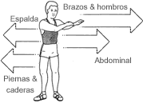

El circuito de entrenamiento debe ser realizado en la gramilla adentro de la pista para la mayoría de los ejercicios. Esa superficie reduce al golpe del impacto del suelo, que es especialmente importante para ejercicios pliométricos del cuerpo inferior. Idealmente, el circuito de entrenamiento puede ser realizado hasta tres veces por semana en un horario que permita al menos 48 horas de descanso entre sesiones. Cuando la temporada de competición empieza, el circuito de entrenamiento puede disminuirse a dos veces por semana para permitir suficiente descanso antes de las competiciones. Si el entrenador planifica un horario que usa el circuito de entrenamiento sólo dos veces a la semana, él/ella puede escoger dar 72 horas de recuperación entre sesiones.

Opciones de Entrenamiento
Días de Entrenamiento | Día 1 | Día 2 | Día 3 | Día 4 | Día 5
Entrenamiento 5 días/semana | Circuito E&PF |  |  | Circuito E&PF
Entrenamiento 5 días/semana |  | Circuito E&PF |  |  | Circuito E&PF
Entrenamiento 4 días/semana | Circuito E&PF |  |  | Circuito E&PF
Entrenamiento 3 días/semana | Circuito E&PF

E&PF = Entrenamiento y Preparación de Fuerza

Ejemplo de Rutinas de Circuito de Entrenamiento
Cuando prescriba ejercicios, usted necesita enfocarse en los ejercicios que ayudarán las necesidades específicas de su atleta en una posición en particular. La tabla siguiente es un lineamiento básico para ayudarlo a iniciarse. Estos ejercicios pueden ser incorporados en un circuito de entrenamiento para proporcionar una variedad de ejercicios para todos sus atletas que será divertido hacerlos. Cambie los ejercicios un poco, si nota que un atleta ha dominado el ejercicio y se está aburriendo.

Un Ejemplo de Atletismo

Todos los atletas de Atletismo | pueden beneficiarse de | Agilidad Preparación  Abdominal & Espalda
Corredores, Saltadores, Lanzadores  (atletas orientados a la fuerza) | pueden beneficiarse de | Agilidad Preparación  Pliométrico
Lanzadores con cuerpos superiores desarrollados | pueden beneficiarse de | Pliométrico
Todos los atletas de Atletismo  Lanzadores | pueden beneficiarse de | Ejercicios de Pelotas Medicinales

Usar circuitos de preparación quita la presión de los atletas enfocándolos en el tiempo en cada estación, no el número de repeticiones. La meta es lograr que los atletas hagan tantas repeticiones como puedan, tan correctamente como puedan, en el tiempo especificado.

Ejercicio | Duración
1) Planchas (Flexiones) | 30 segundos
1) Ejercicios Abdominales | 30 segundos
1) Levantar las piernas | 1 minuto
1) Pasos Largos | 30 segundos
1) Inclinaciones del tríceps | 30 segundos
1) Correr | 11/2 minutos

Circuito de Preparación General — Ejemplo 1

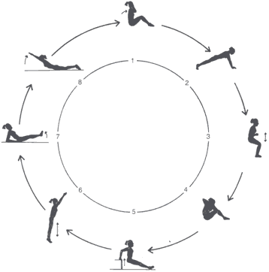

Número de circuitos: 1-5
Tiempo en cada estación: 30 seg a 11/2 min
Recuperación entre ejercicios: 15-45 seg
Recuperación entre circuitos: 2-5 min

Circuito de Preparación General — Ejemplo 2



